* ***CONSULTAR MURO***

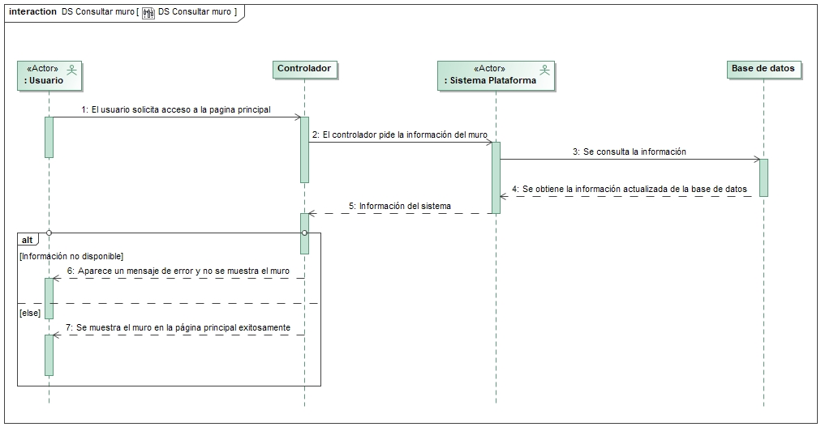

El usuario quiere consultar el muro, para ello tiene que entrar a la plataforma y automáticamente este se mostrará. Primero tiene que iniciar sesión y al hacer esto solicita acceso a la página principal(1), y seguidamente el controlador pide la información del muro al sistema(2), este la consulta en la base de datos(3) y obtiene la información actualizada(4). El sistema se la pasa al controlador(5) y si la información recibida no está disponible aparece un mensaje de error y no se muestra el muro(6) y en caso contrario se muestra el muro en la página principal exitosamente(7).

* ***ESCRIBIR MENSAJE***

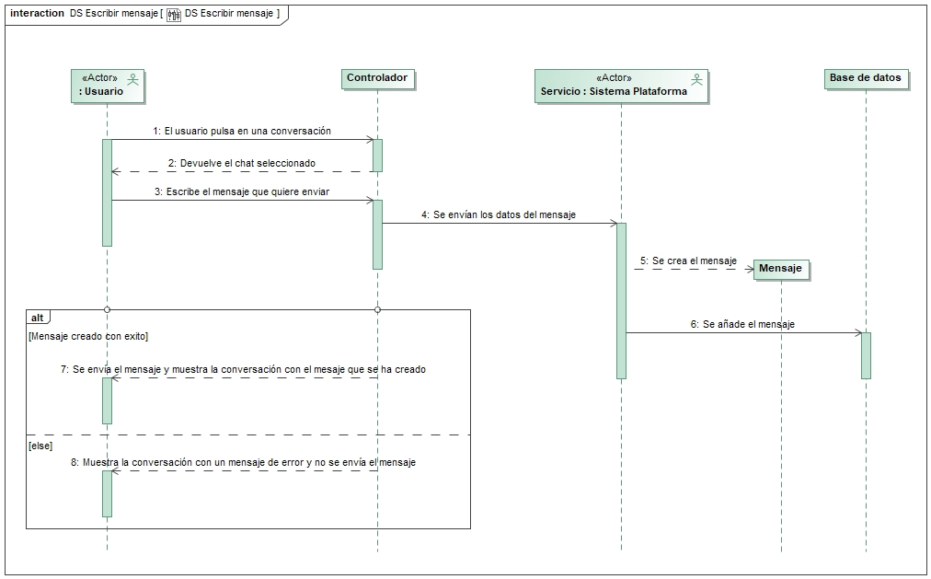

El usuario quiere enviar un mensaje, para ello tiene que entrar a la plataforma e irse al apartado de la página principal donde están los chats y una vez ahí pulsa en una conversación(1), esto hará que se muestre la conversación seleccionada(2). El usuario escribe el mensaje que quiere enviar(3) y le da a enviar, esto hace que el controlador envíe los datos del mensaje al sistema(4) y éste lo crea(5) y lo añade a la base de datos(6).

Una vez se han procesado todos los datos, si el mensaje es creado con éxito se envía el mensaje y muestra la conversación con el mensaje que se ha creado(7), en caso que haya habido algún problema y no se cree el mensaje se muestra la conversación con un mensaje de error y no se envía el mensaje(8).